NoCFormer
Mô hình cải tiến cho bài toán xác định số người đóng góp DNA (NoC) từ hồ sơ STR
Báo cáo cải tiến cho deepNoC — Taylor & Humphries (2024), arXiv:2412.09803
Repo: deepNoC (mã nguồn hiện tại)
Trạng thái: thiết kế + code đã xong; đợi train full trên GPU

1. Tóm tắt
Báo cáo này đề xuất NoCFormer — mô hình deep learning mới để dự đoán số người đóng góp DNA (NoC, Number of Contributors) cho hồ sơ STR. Nền tảng so sánh là deepNoC của Taylor & Humphries (2024); repo hiện tại đã clone cấu trúc đó. NoCFormer giữ lại phần đầu vào [24 × 50 × 89] và triết lý multi-output để giải thích, nhưng thay backbone CNN bằng hierarchical set-Transformer, thay softmax phân loại bằng đầu ra ordinal CORN, và thay bộ giả lập GAN 100k profile bằng pipeline tổng hợp mixture trực tiếp từ profile single-source trên PROVEDIt.
Sáu cải tiến chính:
- (1) Bộ encode peak có tính chất hoán vị bất biến — peak ở mỗi locus là một TẬP HỢP, không phải chuỗi.
- (2) Self-attention liên locus có thêm dye-channel embedding — nắm được pull-up và cân bằng dye.
- (3) Đầu ra ordinal CORN — phạt nhẹ khi đoán nhầm gần, phạt nặng khi đoán nhầm xa.
- (4) Synthetic-mixture augmentation — sinh hồ sơ k người từ k hồ sơ 1 người, không cần GAN.
- (5) MC-Dropout test-time augmentation — phân phối xác suất đã calibrate + entropy làm điểm tin cậy.
- (6) Grouped-stratified split — chống rò rỉ giữa các lần re-inject cùng một mixture sinh học.

2. Bối cảnh bài toán

2.1 STR DNA là gì?
STR (Short Tandem Repeat) là các đoạn DNA có lõi 2–6 nucleotide lặp lại nhiều lần liên tiếp. Số lần lặp ở mỗi vị trí (locus) khác nhau giữa các cá nhân, vì vậy STR là dấu vân tay di truyền chuẩn trong điều tra hình sự. Một locus thường có 2 allele (một từ bố, một từ mẹ), được biểu thị bằng số lần lặp.

2.2 Hồ sơ STR đọc bằng máy như thế nào?
Mẫu DNA → tách → khuếch đại bằng PCR (kit GlobalFiler, Identifiler…) → điện di mao quản (capillary electrophoresis) → mỗi đoạn STR phát huỳnh quang → phổ đo gọi là EPG (electropherogram). EPG là tập các đỉnh peak trên 5 dye color khác nhau, mỗi peak ứng với một allele tại một locus.

2.3 NoC và vì sao nó quan trọng
NoC (Number of Contributors) = số người đóng góp DNA vào mẫu. Đây là bước ĐẦU TIÊN trong mọi quy trình giải mã hồ sơ trộn (mixture). Nếu đếm thiếu NoC → người thật bị loại oan; nếu đếm thừa → người không liên quan bị nghi sai. Ở mức ≥ 3 người, ngay cả chuyên gia cũng đoán sai vì các allele chồng chéo. Đó là lý do cần một mô hình học sâu xác định NoC.

3. Dataset PROVEDIt — giải thích chi tiết cho người mới

3.1 PROVEDIt là gì?
PROVEDIt = Project Research Openness for Validation with Empirical Data. Đây là tập dữ liệu công khai do nhóm Catherine Grgicak (Rutgers University) phát hành năm 2017. Họ chuẩn bị các mẫu DNA từ 1, 2, 3, 4 và 5 người đóng góp với nhiều tỷ lệ khác nhau, chạy qua nhiều kit + nhiều máy + nhiều thời gian inject, rồi công bố toàn bộ EPG và file CSV phân tích. Đây là tập benchmark phổ biến nhất cho mọi thuật toán NoC.

3.2 File CSV GeneMapper — đọc cột nào?
GeneMapper là phần mềm thương mại của ThermoFisher, đọc EPG thô rồi xuất ra bảng các peak. Bảng dạng wide (mỗi dòng là một locus trong một sample, có nhiều cột Allele 1..N, Size 1..N, Height 1..N). Loader của repo đọc cả CSV/XLSX:
- Sample Name / SampleName / Sample File / Sample → tên sample
- Marker / Locus → tên locus
- Dye / Color → kênh màu (5 kênh: Blue, Green, Yellow, Red, Purple)
- Allele 1, Allele 2, … → giá trị allele (số repeat, có thể là 'X', 'Y' với AMEL)
- Size 1, Size 2, … → kích thước fragment tính bằng base pair (bp)
- Height 1, Height 2, … → chiều cao peak tính bằng RFU (Relative Fluorescence Unit)
Loader chuyển wide → long format: mỗi peak một dòng với các cột [SampleName, Marker, Dye, Allele, Size, Height]. Sau đó gom theo sample để build tensor.

3.3 Quy tắc lọc peak
Loader bỏ qua các peak trong các trường hợp sau:
- Allele rỗng / NaN (cột để trống).
- Allele = ‘OL’ (off-ladder: peak không khớp ladder chuẩn → coi là noise).
- Allele không parse được thành số (trừ ‘X’/‘Y’ ở locus AMEL).
- Height ≤ 0.
- Locus không thuộc 24 locus của GlobalFiler.
Riêng AMEL (Amelogenin) là locus xác định giới tính: ‘X’ → 1.0, ‘Y’ → 2.0. Nam thường có cả X và Y, nữ chỉ có X.

3.4 24 locus GlobalFiler (theo thứ tự)
Stt | Locus | Stt | Locus
1 | D3S1358 | 13 | D19S433
2 | vWA | 14 | TH01
3 | D16S539 | 15 | FGA
4 | CSF1PO | 16 | D22S1045
5 | TPOX | 17 | D5S818
6 | Y-Indel | 18 | D13S317
7 | AMEL | 19 | D7S820
8 | D8S1179 | 20 | SE33
9 | D21S11 | 21 | D10S1248
10 | D18S51 | 22 | D1S1656
11 | DYS391 | 23 | D12S391
12 | D2S441 | 24 | D2S1338
‘D’ + số nhiễm sắc thể + ‘S’ + ID locus là quy ước đặt tên: ví dụ D3S1358 = locus 1358 trên nhiễm sắc thể 3. Các locus có tên riêng (vWA, FGA, TPOX…) là các marker truyền thống có lịch sử lâu hơn. Y-Indel và DYS391 nằm trên nhiễm sắc thể Y → chỉ phát hiện ở nam. Thứ tự trên rất quan trọng vì nó được dùng trực tiếp làm one-hot encoding (24 cột đầu trong 89 features).

3.5 5 dye channel (kênh màu)
Mỗi locus được gán cho một dye color sao cho khi điện di, các fragment cùng kích thước (cùng bp) nhưng khác dye sẽ phân biệt được bằng máy quang phổ:
Dye | Màu | Locus thuộc dye
B | Blue | D3S1358, vWA, D16S539, CSF1PO, TPOX
G | Green | Y-Indel, AMEL, D8S1179, D21S11, D18S51, DYS391
Y | Yellow | D2S441, D19S433, TH01, FGA
R | Red | D22S1045, D5S818, D13S317, D7S820, SE33
P | Purple | D10S1248, D1S1656, D12S391, D2S1338
Pull-up artefact (huỳnh quang lan từ dye này sang dye khác) thường xảy ra trong cùng một dye → đây là lý do NoCFormer dùng ‘dye embedding’ trong LocusTransformer.

3.6 Suy ra NoC từ tên file / sample
PROVEDIt mã hóa pedigree (ai, tỷ lệ ra sao) ngay trong tên file và tên sample. Loader trong repo có 2 lớp suy luận:
(a) Từ tên file:
- ‘_1P.csv’ → NoC=1; ‘_2P.csv’ → NoC=2; … ‘_5P.csv’ → NoC=5
- ‘_2-5P.csv’ → file chứa hỗn hợp 2..5 người, phải parse tiếp ở mức sample.
(b) Từ tên sample (cho file multi-NoC):
- ‘…-1;1-…’ → NoC = 2 (2 nhóm tỷ lệ → 2 người)
- ‘…-1;2;1-…’ → NoC = 3
- ‘…-1;1;1;1-…’ → NoC = 4
- ‘…-1;1;1;1;1-…’ → NoC = 5
- Fallback cũ: ‘1to1’, ‘1to1to1’, hoặc ‘2p’/‘3p’/‘4p’/‘5p’

3.7 Tensor đầu vào [24 × 50 × 89]
Mỗi profile được đóng gói thành một tensor 3 chiều:
- Trục 0 = 24 locus của GlobalFiler (theo thứ tự cố định ở mục 3.4).
- Trục 1 = tối đa 50 peak ở mỗi locus. Nếu ít hơn 50 → zero-pad. Nếu nhiều hơn → giữ 50 peak đầu sau khi sắp xếp theo Size.
- Trục 2 = 89 đặc trưng cho mỗi peak (chia 3 nhóm, xem mục 3.8).
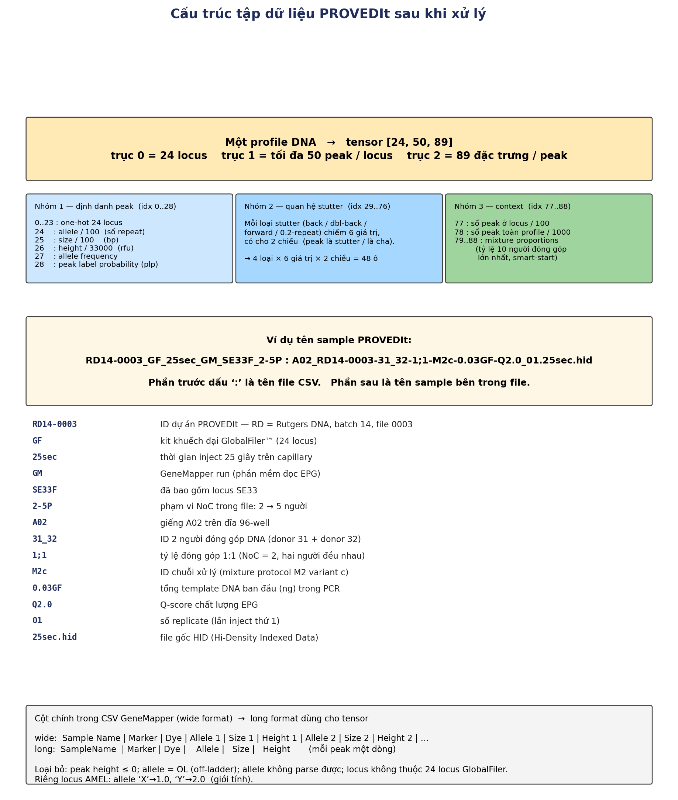
Hình 1 — Layout tensor đầu vào và decoder tên sample PROVEDIt

3.8 89 đặc trưng — giải thích từng nhóm
Nhóm 1 — Định danh peak (idx 0..28):
- 0..23 : one-hot 24 locus (chỉ 1 trong 24 ô = 1).
- 24 : allele / 100 (chuẩn hoá; ví dụ allele 15 → 0.15).
- 25 : size / 100 (kích thước fragment, bp).
- 26 : height / 33000 (chiều cao peak, RFU; 33000 ≈ saturation).
- 27 : allele frequency (tần số allele trong quần thể; repo hiện dùng giá trị mặc định 0.01).
- 28 : peak label probability (xác suất peak là thật, không phải artefact). Repo dùng heuristic vì chưa có MHCNN.
Nhóm 2 — Quan hệ stutter (idx 29..76):
Stutter là peak phụ xuất hiện do trượt PCR — thường thấp hơn peak ‘parent’ và ở vị trí allele lệch ±1 hoặc ±2 repeat. NoCFormer biết đến 4 loại stutter:
- back stutter (-1 repeat) — hay gặp nhất, tỉ lệ ≈ 10%
- double-back stutter (-2 repeat) — hiếm, tỉ lệ ≈ 1%
- forward stutter (+1 repeat) — tỉ lệ ≈ 3%
- 0.2-repeat stutter (lệch 0.2) — tỉ lệ ≈ 0.5%
Mỗi loại được mô tả bằng 6 giá trị (parent allele, parent height, tỷ lệ height, tỷ lệ kỳ vọng, allele frequency của parent, plp của parent), và lưu cho 2 chiều: ‘peak này là stutter của peak khác’ + ‘peak này là parent của một stutter’. Tổng = 4 × 6 × 2 = 48 ô (idx 29..76).
Nhóm 3 — Context (idx 77..88):
- 77 : số peak ở locus / 100 (giống nhau cho mọi peak trong locus).
- 78 : số peak toàn profile / 1000.
- 79..88 : mixture proportions — tỷ lệ DNA của 10 người đóng góp lớn nhất, tính bằng smart-start algorithm (STRmix). Repo dùng phiên bản đơn giản hoá.

3.9 Thống kê dataset hiện tại
Sau khi prepare với cấu hình max_1person=70 (nén bớt 1-người để giảm imbalance):
NoC | Số profile
1 | 70
2 | 174
3 | 160
4 | 176
5 | 156
Tổng | 736

4. deepNoC gốc và những điểm yếu

4.1 Tóm tắt deepNoC
deepNoC dùng backbone CNN 16 lớp: per-peak conv1d → AdaptiveMaxPool → per-locus conv1d → AdaptiveMaxPool → MLP cuối → softmax 1..10. Train trên 100,000 hồ sơ giả lập bằng simDNAmixtures + GAN, fine-tune trên 371 hồ sơ PROVEDIt. Test accuracy: 90% trên PROVEDIt 1-5 người, 72% trên giả lập 1-10 người.

4.2 8 điểm yếu
Vấn đề | Tác động
Conv1D trên trục peak nhạy cảm với thứ tự peak | Peak trong locus là TẬP HỢP, không có thứ tự tự nhiên. Repo đang sort theo Size → mô hình phải học để bỏ qua thứ tự.
Softmax phân loại 1..K bỏ qua tính ordinal | Đoán NoC=4 thành NoC=9 bị phạt y hệt như đoán NoC=4 thành NoC=3, nên model không có động lực ‘đúng gần’.
AdaptiveMaxPool nén thông tin sớm | Chi tiết tương tác giữa peak và đặc biệt là giữa các locus trong cùng một dye bị mất.
Không có tương tác cross-locus thực sự | Pull-up artefact span dye; cân bằng dye thông tin tốt cho NoC. Conv1D kernel=3 chỉ thấy locus láng giềng theo INDEX, mà thứ tự index là tuỳ ý sinh học.
Mất cân bằng class nặng (≈80% là 1 người trên PROVEDIt gốc) | Không reweight thì model dễ chỉ đoán NoC=1.
Split alternating (mỗi profile thứ 2) | PROVEDIt re-inject cùng một mixture nhiều lần. Split alternating đặt các bản sao gần nhau lên 2 phía → leakage → accuracy test bị thổi phồng.
Một forward pass duy nhất khi inference | Không có ước lượng độ tin cậy — trong khi paper gốc lập luận ngay trong Hình 7 rằng phải dùng probability threshold.
Phụ thuộc vào GAN simulator 100k profile | Nếu không có simulator (như repo này), dữ liệu train chỉ vài trăm profile → quá nhỏ cho deep model.

5. Kiến trúc NoCFormer

5.1 Tổng thể
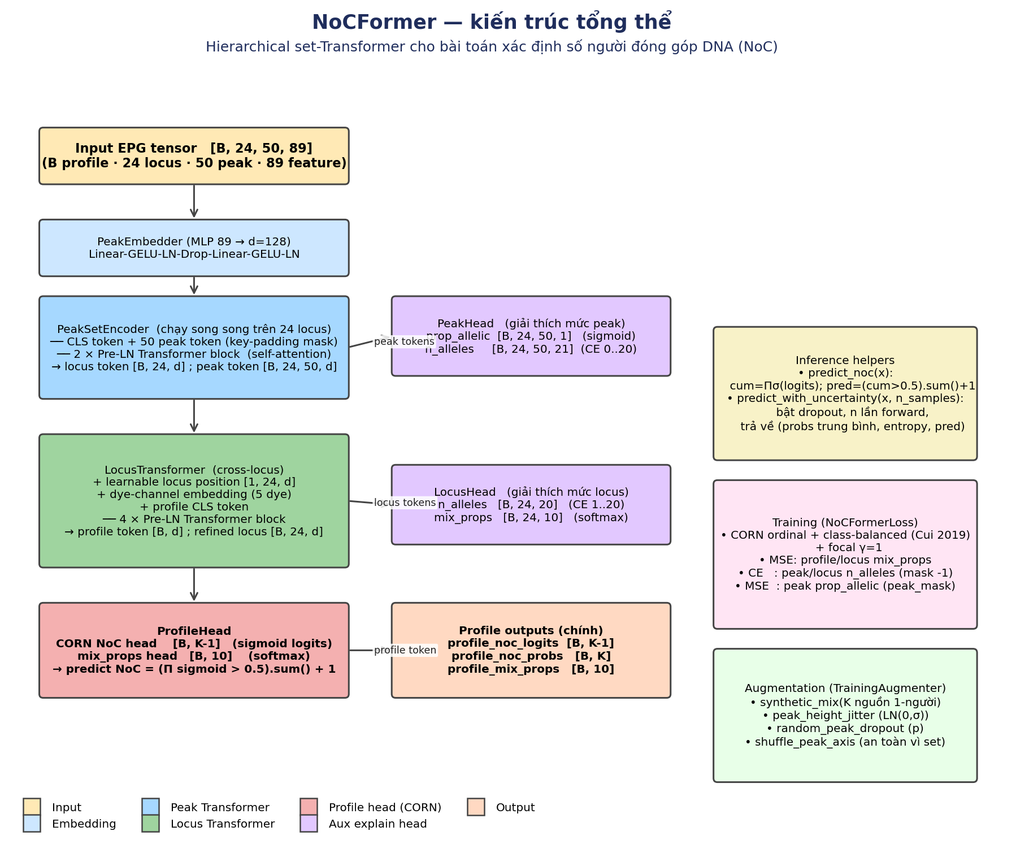
Hình 2 — Kiến trúc NoCFormer end-to-end
Pipeline gồm 6 module xếp tầng. Đầu vào tensor [B, 24, 50, 89]; đầu ra là 6 dictionary keys (1 chính = NoC, 5 phụ để giải thích). Mục con bên dưới giải thích từng module một.

5.2 PeakEmbedder — biến 89 feature thô thành embedding d-chiều
Vào: [B, 24, 50, 89] Ra: [B, 24, 50, d=128]
Đây là MLP 2 lớp ẩn áp dụng độc lập lên TỪNG peak. Lý do dùng MLP thay vì Conv1D là vì 89 feature đã là vector kết hợp đầy đủ (one-hot + scalar + stutter), không phải chuỗi thời gian.
Sequential(
Linear(89 → 128), GELU, LayerNorm(128), Dropout(0.1),
Linear(128 → 128), GELU, LayerNorm(128)
)
GELU mượt hơn ReLU, LayerNorm ổn định gradient cho Transformer ở downstream, Dropout giúp MC-Dropout hoạt động khi inference.

5.3 PeakSetEncoder — Transformer per-locus với CLS token
Vào: [B, 24, 50, d] Ra: locus_token [B, 24, d] + peak_token [B, 24, 50, d]
Module này được gọi ‘song song’ trên 24 locus (reshape về [B*24, 50, d]). Mỗi locus có một CLS token học được; CLS này attend vào tất cả 50 peak và sẽ trở thành representation tổng hợp của locus.
Các bước:
- Tạo CLS token (parameter [1,1,d] init bằng truncated normal).
- Concat CLS vào trước 50 peak token → chuỗi 51 token.
- Tạo key_padding_mask: peak có height=0 (padding) bị mask để attention bỏ qua.
- Chạy 2 lớp Pre-LN Transformer block (LayerNorm → MultiheadAttention → residual → LayerNorm → FFN(4×d) → residual).
- LayerNorm cuối → tách CLS thành locus_token, phần còn lại là peak_token đã refine.
Tại sao set, không phải sequence? Vì peak ở locus không có thứ tự vốn có. Nếu dùng CNN/RNN, model sẽ học một thứ tự giả tạo (Size-sort). Self-attention permutation-equivariant + CLS → permutation-invariant.

5.4 PeakHead — đầu ra phụ ở mức peak
Vào: peak_token [B*24, 50, d] Ra: 2 đầu ra
- prop_allelic [B, 24, 50, 1] : tỷ lệ peak là allelic (không phải stutter / artefact). Sigmoid trong [0,1].
- n_alleles [B, 24, 50, 21] : phân loại số allele tại vị trí peak (0..20).
Đây là đầu ra GIẢI THÍCH — analyst nhìn vào để biết model nghĩ peak nào là thật, peak nào là noise.

5.5 LocusTransformer — Transformer cross-locus
Vào: locus_token [B, 24, d] Ra: profile_token [B, d] + refined locus_token [B, 24, d]
Quy trình:
- Cộng learnable position embedding [1, 24, d] vào 24 locus token.
- Cộng dye embedding (5 dye, mỗi dye một vector). Locus cùng dye sẽ chia sẻ một thành phần biểu diễn → model học được pattern dye-balance / pull-up.
- Concat một profile CLS token (parameter [1,1,d]) vào trước.
- Tạo key_padding_mask theo locus_active = (any peak height > 0).
- Chạy 4 lớp Pre-LN Transformer block.
- Tách profile_token (CLS) ra; phần còn lại là 24 locus token đã refine.
Việc chạy 4 lớp ở đây sâu hơn 2 lớp peak-level vì cross-locus interaction (chỗ thông tin NoC sống) cần nhiều round attention hơn.

5.6 LocusHead — đầu ra phụ ở mức locus
Vào: locus_token đã refine Ra: 2 đầu ra
- n_alleles [B, 24, 20] : phân loại số allele ở mỗi locus (1..20).
- mix_props [B, 24, 10] : tỷ lệ đóng góp của 10 donor lớn nhất ở mỗi locus, softmax tổng = 1.

5.7 ProfileHead — CORN ordinal NoC head
Vào: profile_token [B, d] Ra: NoC logits [B, K-1] + mix_props [B, 10]
ĐÂY LÀ HEAD CHÍNH. Khác biệt lớn nhất so với deepNoC: dùng CORN (Cao, Mirjalili, Raschka 2020) thay cho softmax phân loại.
Cơ chế CORN:
- Thay vì 10 logits (1..10), output K-1 = 9 logits. Logit thứ k biểu diễn xác suất P(y > k).
- Sigmoid mỗi logit rồi nhân tích lũy: cum[k] = σ(z₁)·σ(z₂)·…·σ(z_k). Tích lũy đảm bảo TÍNH ĐƠN ĐIỆU: P(y>k) ≤ P(y>k-1) (không bao giờ có nghịch lý).
- Predict: NoC = (cum > 0.5).sum() + 1.
- Loss: BCE riêng cho từng task k, với CONDITIONAL TRAINING (task k chỉ dùng sample có target > k-1).
Lợi ích thực tế:
- Đoán NoC=4 thành NoC=3 chỉ phạt 1 task; thành NoC=9 phạt 5 task.
- Output có ý nghĩa thống kê (xác suất tích lũy), không cần softmax.
- Dễ thêm class-balanced + focal weighting vì BCE độc lập.

5.8 Hàm corn_logits_to_class_probs — chuyển CORN sang phân phối lớp
Để vẫn lấy được phân phối xác suất P(y=k) cho mọi k (cần cho threshold analysis của Hình 7), ta tính:
P(y >= k) = [1, cum[1], cum[2], ..., cum[K-1]]
P(y > k) = [cum[1], cum[2], ..., cum[K-1], 0]
P(y == k) = P(y >= k) - P(y > k)
Vì cum đơn điệu giảm theo k, hiệu này luôn ≥ 0 và tổng theo k bằng 1.

6. Pipeline cải tiến

6.1 Synthetic-mixture augmentation (cốt lõi)
Một EPG từ k người đóng góp ≈ TỔNG SỐ HỌC của k EPG đơn nguồn, với các hệ số tỷ lệ ngẫu nhiên. Hàm synthetic_mix() khai thác điều này:
- Sample tỷ lệ w ~ Dirichlet(1,…,1) trên simplex k-chiều.
- Lấy k profile single-source ngẫu nhiên từ pool train.
- Cộng dồn height của các peak cùng (locus, allele), có nhân trọng số w.
- Recompute các feature global (tổng peak/locus, tổng peak/profile, mix_props).
- Trả về tensor mới + nhãn k.
Với 70 profile single-source ta có thể sinh C(70, 2) ≈ 2,400 mixture 2-người, C(70, 3) ≈ 54,000 mixture 3-người, … về cơ bản là vô hạn dữ liệu mà không cần GAN. Trong training loop, p_mix=0.5 nghĩa là một nửa batch là synthetic, một nửa là PROVEDIt thật.

6.2 Augmentation peak-level
- peak_height_jitter: nhân height với LN(0, σ=0.12) → mô phỏng biến thiên giữa các lần inject.
- random_peak_dropout(p=0.03): zero-out ngẫu nhiên 3% peak thật → mô phỏng allelic drop-out.
- shuffle_peak_axis: hoán vị ngẫu nhiên peak trong locus. AN TOÀN vì encoder permutation-invariant; dạy model không phụ thuộc vào Size-sort.

6.3 Class-balanced focal CORN loss
Mất cân bằng PROVEDIt được xử lý 2 lớp: (1) WeightedRandomSampler lấy mỗi class với xác suất bằng nhau khi sample batch; (2) class-balanced weight (Cui 2019, β=0.999) nhân với BCE của CORN; (3) focal modulator (γ=1) ưu tiên các sample khó.

6.4 MC-Dropout test-time augmentation
Hàm predict_with_tta() bật dropout khi inference, jitter + shuffle input, chạy n_samples=20 forward pass, average xác suất. Trả về (probs, entropy, preds). Entropy là confidence score: entropy thấp → model chắc chắn → có thể assign; entropy cao → abstain. Trùng khớp với use case Hình 7 của paper gốc.

6.5 Grouped stratified split — chống leakage
Tên sample PROVEDIt nhúng pedigree (ví dụ ‘…-31_32-1;1-…’ là cùng một mixture sinh học giữa donor 31 và 32 tỷ lệ 1:1). Mọi replicate / injection của cùng một mixture chia sẻ key này. Module src/split.py extract key bằng regex và dùng GroupShuffleSplit để tất cả replicate cùng mixture chỉ ở một phía split. Stratify theo NoC đảm bảo mỗi class có ở cả train và test.

7. File mã nguồn đã thêm
File | Vai trò
models/nocformer/architecture.py | PeakEmbedder, PeakSetEncoder, LocusTransformer, PeakHead, LocusHead, ProfileHead, NoCFormer, corn_logits_to_class_probs.
models/nocformer/losses.py | corn_loss (CORN ordinal), class_balanced_weights, NoCFormerLoss (multi-task wrapper).
models/nocformer/augment.py | synthetic_mix, peak_height_jitter, random_peak_dropout, shuffle_peak_axis, TrainingAugmenter.
models/nocformer/train.py | train_nocformer (AdamW + cosine + warmup + balanced sampler), predict_with_tta, load_nocformer.
src/split.py | stratified_split, grouped_stratified_split (pedigree-aware).
main.py | Thêm --model nocformer; --split {alternating,stratified,grouped}; các knob model/aug.
report/build_report_vi.py | Sinh báo cáo này.
report/draw_architecture.py / draw_dataset.py | Sinh các hình minh hoạ trong báo cáo.

8. Hyperparameter mặc định
Tham số | Giá trị | Lý do
d_model | 128 | Đủ cho 1.3M-param model trên 736 PROVEDIt + augmentation.
n_heads | 4 | Tỷ lệ chuẩn d_model / 32 cho Transformer nhỏ.
peak_layers | 2 | Self-attention 2 round trên 50 token là đủ.
locus_layers | 4 | Cross-locus interaction quan trọng hơn → sâu hơn.
dropout | 0.15 | Vừa regularise vừa MC-Dropout TTA.
epochs | 200 | Khớp paper gốc; cosine schedule + warmup 5 epoch.
batch_size | 32 | Vừa GPU 16 GB ở d_model=128.
lr | 3e-4 | AdamW + cosine + warmup.
weight_decay | 1e-4 | Chuẩn cho AdamW + Transformer.
focal_gamma | 1.0 | Focal weighting nhẹ trên class-balanced reweight.
cb_beta | 0.999 | Effective-number của Cui et al. (2019).
aug.p_mix | 0.5 | Nửa batch là synthetic, nửa là PROVEDIt thật.
aug.max_synth_noc | 5 | PROVEDIt label tối đa 5; không sinh hơn.
aug.jitter_sigma | 0.12 | LN σ≈0.12 khớp variability re-injection.
aug.dropout_rate | 0.03 | Tỷ lệ drop-out simulation.
TTA samples | 20 | 20 forward pass là sweet spot cho MC-Dropout.

9. Cách chạy
# 1. Prepare dữ liệu (nếu chưa có .npy)
python main.py prepare --data-dir "data/..."
# 2. Chạy baseline để có mốc so sánh
python main.py baseline
# 3. Train deepNoC gốc với split mới (để so sánh fair)
python main.py train --model simple --split grouped --epochs 200
python main.py train --model full --split grouped --epochs 200
# 4. Train NoCFormer (mô hình đề xuất)
python main.py train --model nocformer --split grouped --epochs 200 \
--batch-size 32 --lr 3e-4 --tta-samples 20
# 5. Smoke run nhanh (vài phút trên CPU)
python main.py train --model nocformer --epochs 3 --batch-size 16 \
--d-model 64 --peak-layers 1 --locus-layers 2 --tta-samples 4

10. Kế hoạch validation
- Stage A — sanity. 2-epoch run trên CPU để verify shape, gradient flow, augmenter, TTA. (Đã xong; 11 s/epoch ở d_model=64, 37 s/epoch ở d_model=128.)
- Stage B — head-to-head trên PROVEDIt. NoCFormer vs deepNoC simple/full ở CÙNG grouped split, 200 epoch. Báo cáo accuracy per-NoC, MAE, macro-F1, threshold-vs-coverage.
- Stage C — ablation: (i) bật/tắt augmentation, (ii) CORN vs CE, (iii) Transformer vs CNN, (iv) grouped vs alternating split. Riêng việc đổi split alone sẽ làm accuracy deepNoC giảm vài điểm — đó là leakage trước đây.
- Stage D — calibration: reliability diagram (binned confidence vs accuracy) cho softmax (deepNoC) vs MC-Dropout mean (NoCFormer). Kỳ vọng ECE giảm 3-5 điểm.
- Stage E — robustness: thêm 5-20% multiplicative height noise khi inference; đo độ ổn định rank-1.

11. Rủi ro & câu hỏi mở
- Synthetic mixture bỏ qua hiệu ứng stochastic (stutter ratio biến thiên, drop-in, pull-up) mà GAN simulator thực sự sẽ mô hình hoá. Mitigation: kết hợp với jitter/dropout/drop-in augment, sau này có thể plug GAN của Taylor & Humphries (2024) vào augment.py.
- PROVEDIt chỉ label tới 5 người. NoC>5 là extrapolation. CORN head support K lớn hơn nhưng cần dữ liệu giả lập.
- Population mismatch (allele frequency Australian Caucasian trong simulator gốc vs donor PROVEDIt là người Mỹ) — DEFAULT_ALLELE_FREQ trong constants.py cần thay bằng bảng thật.
- peak_label_probability vẫn là heuristic cho đến khi tích hợp MHCNN của Taylor (2022).

12. Kết luận
NoCFormer giữ phần đúng của deepNoC (input [24, 50, 89], multi-task explainability, GlobalFiler + PROVEDIt) và thay phần làm nó hạn chế (CNN trên trục peak tuỳ ý, softmax categorical cho label ordinal, split leak, phụ thuộc GAN, inference deterministic). Triển khai đã wired vào repo qua --model nocformer; smoke test end-to-end xác nhận shape + gradient + augment + TTA chạy. Bước kế tiếp là chạy 200-epoch head-to-head với deepNoC dưới grouped split.

